如果志同道合，期望共谋发展
吉林省盈瑞环境艺术设计有限公司，主要提供环境艺术设计咨询、室内外装修装饰工程设计咨询，环境园林艺术设计咨询、家具设计、艺术品工艺品开发等服务
我公司本着真诚励志、至善尽美的企业文化，一直在为客户创造良好的生活和工作环境做着最大的努力。并在各家银行、星级酒店以及政府机关单位等项目中取得了重大进步。

集安经济开发区五女峰实业有限公司，隶属于吉林省盈瑞环境艺术设计有限公司，其前身为集安市五女峰实业有限公司，同时也是长春大学生物科研院的前端科研基地，后因集安市经济开发区升级为国家级经济开发区，特此升级为集安经济开发区五女峰实业有限公司,坐落于素有“国家生态园，吉林小江南”之美誉的集安市。我公司经营的项目主要有：土特产品、粮油、日化、蜂产品以及生物项目的研发和生态产品的开发，公司以致力于原生态产品的研究为理念，以种养殖、采集、加工、生产、销售高品质、健康产品为目标，希望给社会做出更大的贡献。
生产原生态产品，雕琢产品艺术，作为我们经营的基点。民以食为天！食以真为天！采用建设原生态基地的经营模式，自然原生态产品是我们追求的目标。
公司计划在未来几年争取为社会创造出更大的价值，力求打造成为行业内的一流企业。我公司一直恪守着“坚韧、刚毅、博大、仁爱”的服务观念，争取在行业内取得更好的信誉，得到更大的信任。
公司现真诚邀请专业的、有能力的、有上进心的优秀人才，组织起来发挥各自优势，共同开发更好的项目，创造更好的发展平台，让我们共同努力打造更加美好的明天。

集安经济开发区五女峰实业有限公司
部门 | 招聘职位 | 任 职 要 求
总 裁 办 | 总经理助理 | 1、全日制本科及以上学历，要求企业管理、经济学、管理学等相关专业；  2、工作有条理，细致、认真、有责任心，办事严谨，有较好的沟通表达能力及服务意识；  3、熟悉办公室行政管理知识及工作流程，具备基本商务信函、公文写作能力  4、熟练电脑操作及Office办公软件；  5、具备较强的文字撰写能力和较强的沟通协调以及语言表达能力。
销 售 部 | 销售经理 | 1、 全日制本科及以上学历，市场营销、食品营销等相关专业；  2、 围绕企业下达的销售目标，拟写营销方针和策略计划，完成企业年度销售目标；  3、 建立和管理销售队伍，对销售人员进行销售培训和指导 客户开拓和维护；  4、 管理日常销售业务工作，审阅订货发货等业务报表，控制销售活动；  5、 能独立策划营销方案、并贯彻执行参与市场调研预测和制定促销方案。  6、有较好的知识水平、道德修养以及各种能力等综合素质。
销 售 部 | 销售助理 | - 全日制本科及以上学历，企业管理、市场营销等相关专业；  - 工作认真负责，有较强的责任心；  - 有较好的知识水平、道德修养以及各种能力等综合素质。
销 售 部 | 销售代表 | 1、全日制本科及以上学历，市场营销等相关专业；  2、有责任心，沟通能力强，能吃苦耐劳，执行力强；  3、为人勤奋务实，有上进心。
资 本 管 理 中 心 | 经 理 | 1、全日制本科及以上学历，财务类相关专业；  2、具备财务相关资格证书、会计资格证和中级职称；  3、熟悉国家财经法律、法规、规章及行业的方针、政策；具全盘账务处理经验，熟悉国、地税申报程序；熟悉银行融资程序，熟悉财务核算流程财务软件；  3.公司账目，财务报表，远程报税。精通国家各项税务政策，可独立完成各项财务工作；  4.工作认真负责，塌实肯干，有责任心以及较好的综合素质。
资 本 管 理 中 心 | 助 理 | 1、全日制本科及以上学历，财务、会计等相关专业；  2、较好的会计基础知识，有财会工作经验者优先；  3、熟悉现金管理及银行结算，财务软件操作；  4、良好的职业操守及团队合作精神，较强的沟通、理解和分析能力；  5、具有独立工作和学习的能力，工作认真细心，有较好的综合素质。
资 本 管 理 中 心 | 会 计 | 1、全日制本科及以上学历，财务相关专业毕业，有会计上岗证优先考虑；  2、承担财务及医保结算工作，熟悉医保结算系统，熟练操作计算机；  3、工作认真细心、责任心强、为人正直、敢于坚持原则，能熟练使用财务及办公软件。
资 本 管 理 中 心 | 出 纳 | 1、全日制本科及以上学历，财务专业；  2、熟悉出纳及相关的具体工作流程；  3、良好的沟通协调能力、分析能力。掌握计算机基础知识，熟练运用办公软件。
研 发 中 心 | 经 理 | 1、全日制本科及以上学历，食品研发等相关专业；  2、了解食品生产流程和质量管理.熟悉配方研发.能独立开发新产品，从事食品行业生产、研发工作、熟悉食品安全配方设计.熟悉食品添加剂的使用；  3、有较好的工作责任和事业心.踏实.逻辑思维严密.具有创新能力.有团队合作精神。  4、有较好的知识水平、道德修养以及各种能力等综合素质。
研 发 中 心 | 助 理 | 1、全日制本科及以上学历，食品、研发等相关专业；  2、工作细心、耐心，能担任实验研究助理的工作；  3. 良好的沟通协调和组织能力，协助完成研发中心各项管理工作。  4、有较好的知识水平、道德修养以及各种能力等综合素质。
研 发 中 心 | 技术代表 | - 全日制本科及以上学历，食品研发类等相关专业；  - 能独立开发新产品；  - 工作认真细心、责任心强。
研 发 中 心 | 研发人员 | 1.全日制本科及以上学历，食品类相关专业；  2.掌握行业动态，具备产品立项及工艺攻关能力；  3.负责根据市场需求，研发出符合公司和市场的新品来满足消费者需求；  4.负责新品研发开展工作。
经 营 管 理 中 心 | 经 理 | 1、全日制本科及以上学历，经济管理、文秘、公共关系、人力资源管理专业优先；  2、有一定文字功底，能够独立撰写各类办公文件；  3、执行能力强擅于应对复杂的工作环境并做出正确的判断和处理，对工作有预见性和计划性；  4、有较强责任心，上进心，敬业心、良好的团队协作能力以及较好的综合素质。
经 营 管 理 中 心 | 助 理 | 1、全日制本科及以上学历，企业管理、财务管理类相关专业；  2、心思缜密，有责任心，具备一定的写作功底；  3、有较好的知识水平、道德修养以及各种能力等综合素质。
经 营 管 理 中 心 | 客 服 | 1. 全日制本科及以上学历，市场营销、公关关系等专业；  2. 熟悉客户服务的业务模式、客户服务体系的管理流程、熟练操作办公软件；  3. 较好的组织、计划、控制、协调能力和应变能力，普通话标准、流利，反应灵敏、具亲和力；  4、具有良好的团队协作能力，有较强的客户服务意识及独立解决问题的能力。
经 营 管 理 中 心 | 网页网站建设 | - 全日制本科及以上学历，软件、设计、计算机等相关专业；  - 公司网站设计、制作、更新，新闻发布等；公司产品的界面进行设计、编辑、美化等工作；  3、负责公司的软硬件及网络维护；有网站及网页设计经验及成功案例；  4、熟练操作Dreamweaver、Photoshop、Flash Dreamweaver、Photoshop、Flash等前台后台工具；  5、善于与人沟通，良好的团队合作精神和高度的责任感，有创新精神，保证工作质量。
经 营 管 理 中 心 | 网络销售 | - 全日制本科及以上学历，市场营销等相关专业；  - 能熟练操作office相关软件，对网络推广有一定的认识；  3、 能吃苦有耐心，工作积极性高，有较好的学习能力和职业素养。
吉林省盈瑞环境艺术设计有限公司
设  计  公  司 | 经 理 | 1、全日制本科及以上学历，设计、美术等相关专业，熟练使用相关设计软件；  2、有高度的敬业精神和责任心，良好的团队意识和沟通能力；  3、具有良好的团队协作能力、扎实的设计功底。  4、有较好的知识水平、道德修养以及各种能力等综合素质。
设  计  公  司 | 设计部助理 | 1、全日制本科及以上学历，主修设计、美术设计等相关专业；  2、有较强责任心、上进心、敬业心以及较好的综合素质；  3、外协能力强，有一定的人脉关系、完成上级安排的其他工作。
设  计  公  司 | 环艺设计师 | 1、全日制本科及以上学历，主修设计、美术设计等相关专业；  2、具有有较强的创意能力和活跃的设计思维，有经典、有文化品味的大型项目设计经验者优先；  3、 可以独立完成建模、效果图等工作； 熟练使用相关设计软件；  4、精通3Dmax、Photoshop、Autocad等相关软件的操作；  5、手绘效果图表现能力强，有较强的创意能力，较好的色彩和空间感。
设  计  公  司 | 装饰设计师 | 1、全日制本科及以上学历，美术、设计专业；  2、熟练运用3DMAX、CAD、PhotoShop等软件绘制各种图纸，有软装饰设计经验两年以上；  3、优秀的审美意识和艺术修养，具有良好的美术功底、独特的创意构思和较强的审美能力；  4、熟练应用Photoshop、CAD、3D、Lightscape、Flash 等做图软件，较强的沟通理解能力，有团队精神，服从公司安排；  5、对色彩搭配、产品结构有独特鉴赏能力。
设  计  公  司 | 平面设计师 | - 全日制本科及以上学历；  - 热爱广告事业，良好的美术基础，创作设计能力强；  - 想要在广告工作上一展抱负；工作态度务实，良好团队协作能力、沟通能力；  能熟练使用平面软件（如CorelDraw、Photoshop、Illustrator等），有一定手绘基础。
设  计  公  司 | 广告设计师 | - 本科及以上学历，设计、美术专业；  2、有较好的沟通、协调能力和分析能力；细致、负责的工作态度；  3. 熟悉应用Photoshop、CORELDRAW等软件，对平面构成、色彩构成、广告学有一定的了解；  4. 积极主动，逻辑思维清晰，刻苦耐劳和团队合作精神，做事认真、细致。
设  计  公  司 | 暖通设计师 | 1、全日制本科及以上学历，给排水相关专业，中级工程师以上专业技术职称；  2、熟悉给排水设计、施工规范，对相关工程安装工艺、工程材料选用有一定了解；  3、具有较强的沟通能力，具备丰富的设计及现场施工服务经验，有较强的成本意识和现场协调能力。
设  计  公  司 | 电气设计师 | 1、本科及以上学历；电气设计先关专业；  2、能独立完成建筑电气设计工作；  3、熟悉国家及地方现行的高低压供配电及建筑电气设计安装的规范、标准，具备较强的高低压供配电设计、建筑工程及其他强弱电设计、照明设计等能力，熟练操天正软件；  4、具备独立完成较复杂的设计工作的能力，包括设备整体电气设计、设计图纸输出。
设  计  公  司 | 景观设计师 | 1. 本科以上学历，环境艺术、风景园林、园林绿化设计等专业，熟悉园林绿化设计规范；  2. 熟练使用CAD与PHOTOSHOP等设计相关软件，熟悉项目景观设计的全过程（方案、扩初、施工图），参与过大型景观设计项目者优先；  3. 有较强的方案设计能力、优秀的审美观及设计风格，精于园艺知识；  4. 熟悉景观及环艺设计学原理、了解基本的室外材料、苗木知识，具备建筑学一般知识；  5、工作认真负责，有较强的责任心。具备团队协作和拼搏精神，有上进心，能与公司共成长。
设  计  公  司 | 影视设计师 | 1、全日制本科及以上学历，影视设计、广告设计等相关专业；  2、具有优良的审美情趣，能很好的把艺术与商业结合，理解电影、专题片、宣传片、广告等的创意；  3、能精通运用3dmax、AfterEffects、熟悉Premiere、Photoshop、Flash等软件；  4、于沟通协作，富于创新，勇于接受挑战，按期完成创作任务。
薪资水平：
根据公司各项规章制度，员工工资由基本工资和绩效工资构成，员工正式转正后，按照国家的相关政策法规给员工缴纳保险，具体薪资根据个人能力和详细情况具体制定，薪酬范围大致如下：
1、普通员工：1500~3000元/月（基本工资+绩效工资）；
2、中级员工：2000~4000元/月
3、高级员工：3000~6000元/月

公司组织架构图：
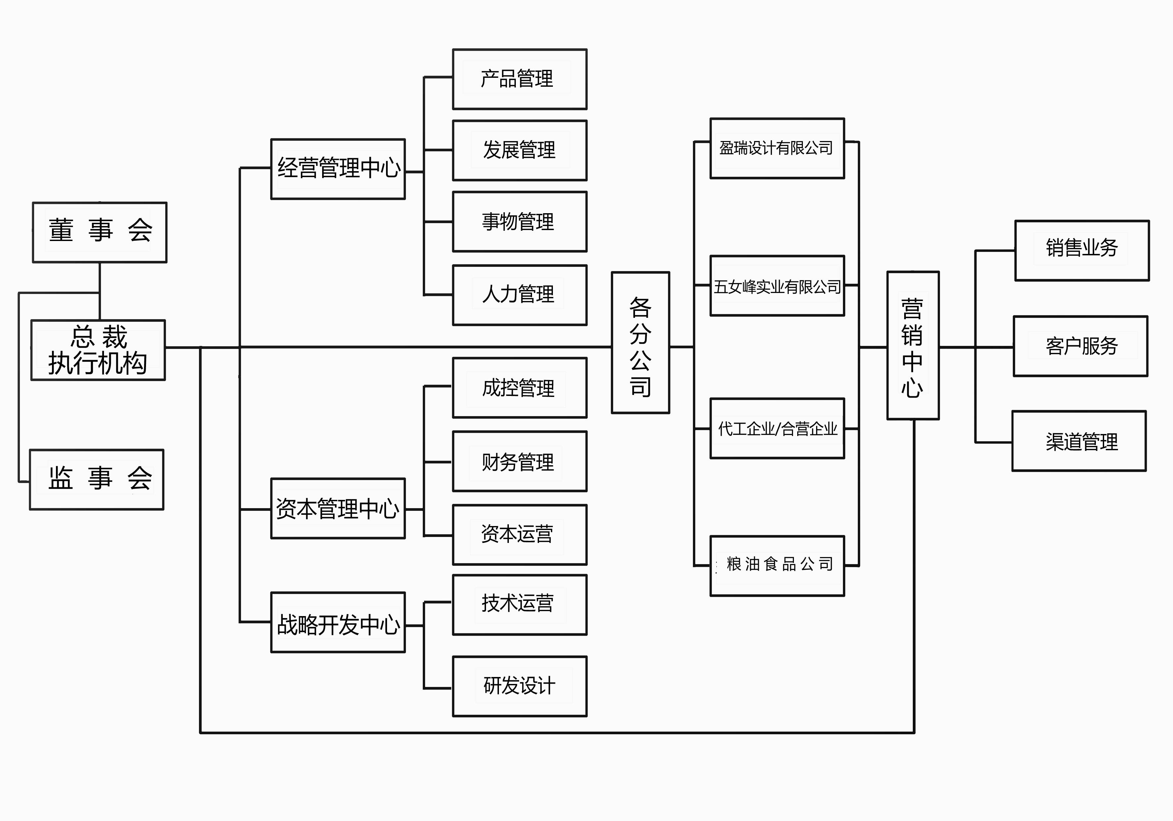

邮箱：gy_yingrui@ 163 . com
联系电话：0431-87825550

